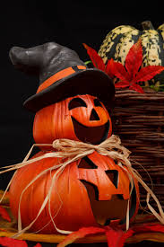
ŠKOLNÍ JÍDELNA
VYHLAŠUJE SOUTĚŽ
O NEJKRÁSNĚJŠÍ HALLOWEENSKOU DÝNI.
POJĎME SPOLEČNĚ OZDOBIT NAŠI JÍDELNU ! 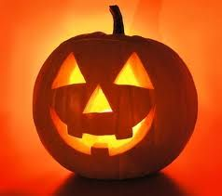
Dýně vydlabané, kreslené, papírové….
noste do 31. 10. 2019 se jménem.
OCENÍME KAŽDOU SNAHU

